评价人员现场照片

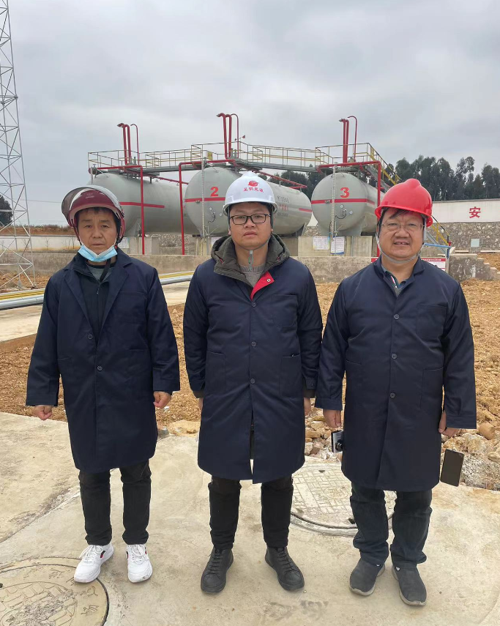 | 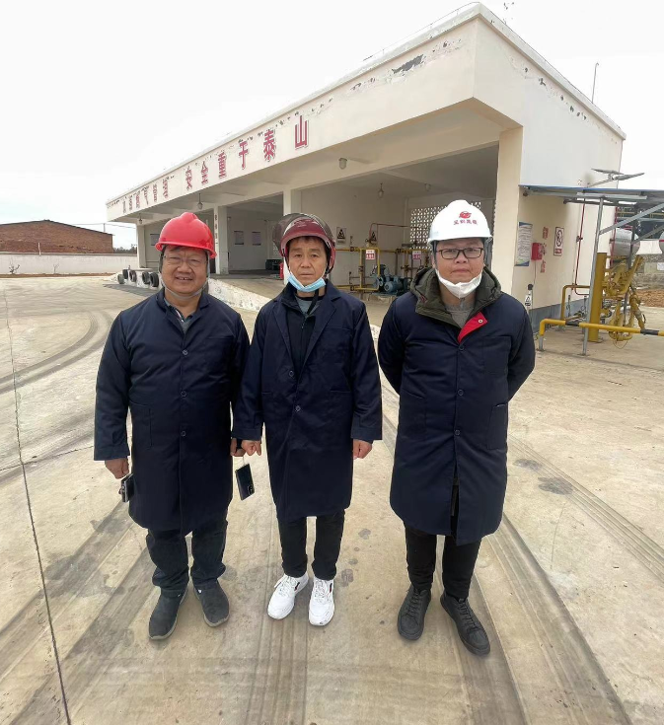
LPG储罐区评价人员现现场(右：李晓达) | 充装间评价人员现场（左:李晓达）
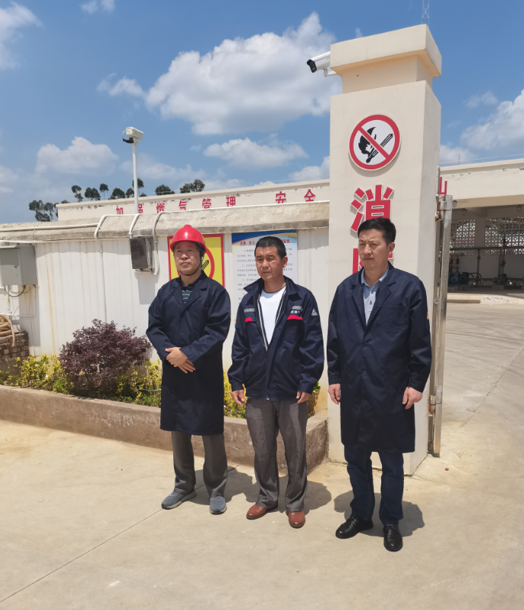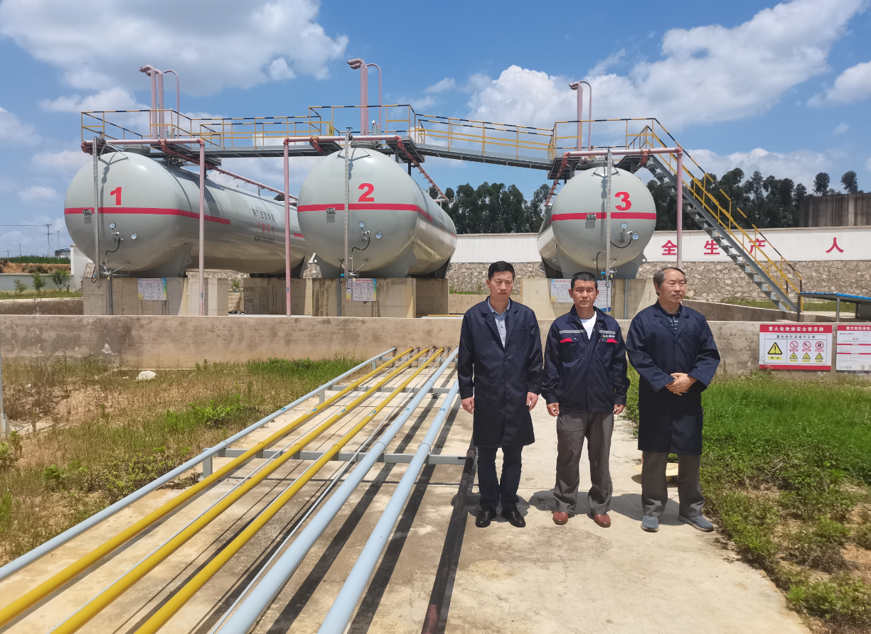
评价人员现场照片（左：沈家启、右：冯志刚）

